**2021年初中学业水平考试八年级历史科目报考确认工作**

**系统操作说明**

**时间安排：**4月25日上午10:00-4月29日下午16:00

**操作平台：**初中学业水平考试信息管理系统

http://czxk.shmeea.edu.cn

若上述域名地址不能访问，可直接使用IP地址访问

http://180.169.96.106

http://202.121.151.106

**操作说明：**

区或学校登录系统后请先选择**报名管理**子模块，在页面正上方（“2021年初中学业水平考试”字样旁）将年级切换至8年级。

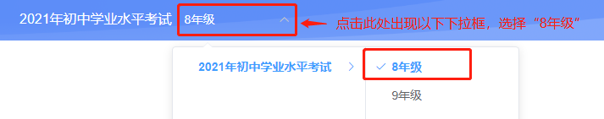● 报考确认开始前，系统将完成学籍数据同步，并对所有八年级在籍在读学生历史科目进行报考（系统自动完成，无须人为操作报考）。

● 打印“**报考信息确认表**”，学生和家长签字；

**操作入口：**报考管理->学生报考->报考信息确认表

● 报考确认期间，如有学生学籍信息发生**转入**或**转出**的，区或学校请按以下操作完成学籍信息审核：

**操作入口：**学生学籍信息管理 -> 学生信息更改审核

1. 学籍新**转入在籍在读**的，由学籍系统直接推送至本系统，无须人为操作；

**注意：**区或学校需完成相关学生的报考操作（操作方法：报考管理->学生报考->选中学生->点击“报考”）；

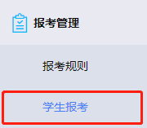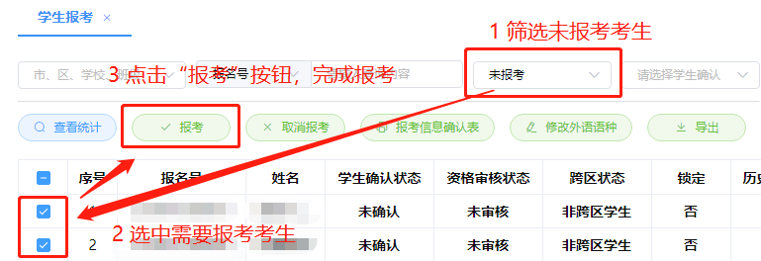

1. 学籍由“在籍在读”变更为“非在籍在读”的，由区进行“强制转出审核”操作。操作执行后，系统将自动取消相关学生的报考；
2. 其他学籍信息变更（学生关键信息变更、照片变更或学校信息变更），由区或学校操作“审核通过”即可完成信息的变更。

● 请各校于4月28日下午16:00前完成报考工作。